ПАМЯТКА «ПРАВИЛА ПОВЕДЕНИЯ ДЕТЕЙ ВО ВРЕМЯ ЗИМНИХ КАНИКУЛ»
Зимой день короче. Темнеет рано и очень быстро. В сумерках и в темноте значительно ухудшается видимость. В темноте легко ошибиться в определении расстояния как до едущего автомобиля, так и до неподвижных предметов. Часто близкие предметы кажутся далекими, а далекие — близкими. Случаются зрительные обманы: неподвижный предмет можно принять за движущийся, и наоборот. Поэтому в сумерках и темноте будьте особенно внимательны. Переходите только по подземным, надземным или регулируемым переходам, пешеходным переходам. А в случае их отсутствия — при переходе увеличьте безопасное расстояние до автомобиля.
В снегопады заметно ухудшается видимость, появляются заносы, ограничивается и затрудняется движение пешеходов и транспорта. Снег залепляет глаза пешеходам и мешает обзору дороги. Для водителя видимость на дороге тоже ухудшается.
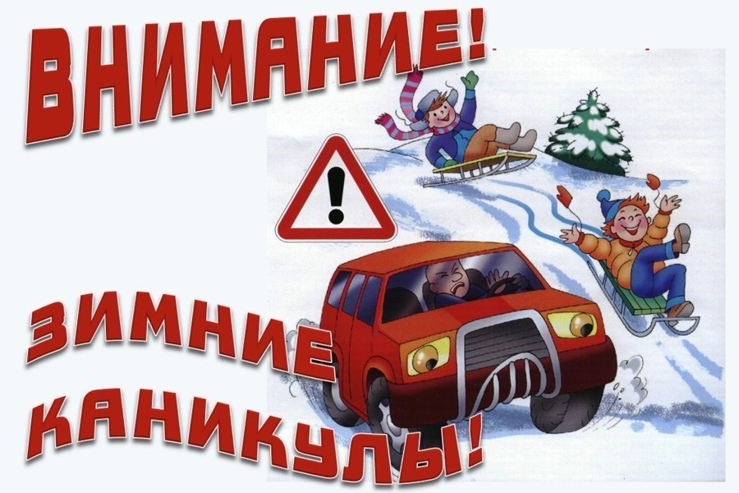
В городах улицы посыпают специальными химикатами, чтобы не образовывался снежный накат. В результате даже в умеренный мороз проезжая часть может быть покрыта снежно-водяной кашей, которую в виде взвеси поднимают в воздух колеса проезжающего транспорта. Взвесь оседает на ветровых стеклах автомобилей, мешая водителям следить за дорожной обстановкой. В такой ситуации водителю еще сложнее заметить пешехода!
Яркое солнце, как ни странно, тоже помеха. Яркое солнце и белый снег создают эффект бликов, человек как бы «ослепляется». Поэтому нужно быть крайне внимательным.
В снежный накат или гололед повышается вероятность «юза», заноса автомобиля, и, самое главное — непредсказуемо удлиняется тормозной путь. Поэтому обычное (летнее) безопасное для перехода расстояние до машины нужно увеличить в несколько раз.
В оттепель на улице появляются коварные лужи, под которыми скрывается лед. Дорога становится очень скользкой! Поэтому при переходе через проезжую часть лучше подождать, пока не будет проезжающих машин. Ни в коем случае не бежать через проезжую часть, даже на переходе! Переходить только шагом и быть внимательным.
Количество мест закрытого обзора зимой становится больше. Мешают увидеть приближающийся транспорт:
— сугробы на обочине;
— сужение дороги из-за неубранного снега;
— стоящая заснеженная машина.
Значит, нужно быть крайне внимательным, вначале обязательно остановиться и, только убедившись в том, что поблизости нет транспорта, переходить проезжую часть.
Теплая зимняя одежда мешает свободно двигаться, сковывает движения. Поскользнувшись, в такой одежде сложнее удержать равновесие. Кроме того, капюшоны, мохнатые воротники и зимние шапки также мешают обзору.
Не стой рядом с буксующей машиной! Не пытайся ее толкать! Из-под колес могут вылететь куски льда и камни. А главное — машина может неожиданно вырваться из снежного плена и рвануть в любую сторону.

Правила поведения во время каникул
- Соблюдай правила ПДД
- Соблюдай правила пожарной безопасности и обращения с электроприборами
- Соблюдай правила поведения в общественных местах
- Соблюдай правила личной безопасности на улице
- Соблюдай правила поведения, когда ты один дома
- Соблюдай правила безопасности при обращении с животными
- Не играй с острыми, колющими и режущими, легковоспламеняющимися и взрывоопасными предметами, огнестрельным и холодным оружием, боеприпасами.
Инструкция №1.
Правила поведения, когда ты один дома
- Открывать дверь можно только хорошо знакомому человеку.
- Не оставляй ключ от квартиры или дома в «надежном месте».
- Не вешай ключ на шнурке себе на шею.
- Если ты потерял ключ – немедленно сообщи об этом родителям.
Инструкция №2
Правила личной безопасности на улице
- Если на улице кто-то идёт и бежит за тобой, а до дома далеко, беги в ближайшее людное место: к магазину, автобусной остановке.
- Если незнакомые взрослые пытаются увести тебя силой, сопротивляйся, кричи, зови на помощь: «Помогите! Меня уводит незнакомый человек!»
- Не соглашайся ни на какие предложения незнакомых взрослых.
- Никуда не ходи с незнакомыми взрослыми и не садись с ними в машину.
- Никогда не хвастайся тем, что у твоих родителей много денег.
- Не приглашай домой незнакомых ребят, если дома нет никого из взрослых.
- Не играй с наступлением темноты.
Инструкция №3.
Правила дорожного движения
- Проходи по тротуару только с правой стороны. Если нет тротуара, иди полевому краю дороги, навстречу движению транспорта.
- Дорогу переходи в том месте, где указана пешеходная дорожка или установлен светофор. Дорогу переходи на зелёный свет.
- Когда переходишь дорогу, смотри сначала налево, потом направо.
- Если нет светофора, переходи дорогу на перекрёстке. Пересекать улицу надо прямо, а не наискось.
- Не переходи дорогу перед близко идущим транспортом.
- На проезжей части игры строго запрещены.
- Не выезжай на проезжую часть на велосипеде.
Инструкция №4
Правила пожарной безопасности и обращения с электроприборами
Запрещается:
- Бросать горящие спички, окурки в помещениях.
- Небрежно, беспечно обращаться с огнём.
- Выбрасывать горящую золу вблизи строений.
- Оставлять открытыми двери печей, каминов.
- Включать в одну розетку большое количество приборов потребителей тока.
- Использовать неисправную аппаратуру и приборы.
- Пользоваться повреждёнными розетками. Пользоваться электрическими утюгами, плитками, чайниками без подставок из несгораемых материалов.
- Пользоваться электрошнурами и проводами с нарушенной изоляцией.
- Оставлять без присмотра топящиеся печи.
- Ковырять в розетке ни пальцем, ни другими предметами.
- Самим чинить и разбирать электроприборы.
Разрешается:
- Защищать дом от пожара.
- В случае возникновения пожара вызвать пожарную охрану.
- Использовать все имеющиеся средства для тушения пожара.
- Подавать сигналы тревоги.
- Встречать пожарных и сообщать им об очаге пожара.
- Знать план эвакуации на случай пожара.
- Кричать и звать на помощь взрослых.
- Двигаться ползком или пригнувшись, если помещение сильно задымлено.
- Вынести из горящего помещения людей, детей.
- Набросить покрывало на пострадавшего.

Памятка об охране жизни и здоровья учащихся на период
зимних каникул
Соблюдать правила дорожного движения в зимнее время.
Быть осторожными и внимательными во время движения по дороге, особенно в вечернее время суток. Не разговаривать с незнакомыми людьми, не садиться в незнакомый транспорт. Осторожно обращаться с газовыми и электроприборами, предметами бытовой химии, лекарственными препаратами. Не подходить, не трогать руками подозрительные предметы. В случае обнаружения сообщить взрослым, в полицию. Находясь дома, не открывать дверь незнакомым людям. Не пребывать на водоёмах в период зимних каникул. Всегда сообщать родителям о своем местонахождении. Не находиться на улице после 21.00 часа без сопровождения родителей. Соблюдать правила поведения в общественных местах. Помнить телефон службы МЧС: 01, 112, 4-36-10 Не увлекайтесь длительным просмотром телевизора, многочасовой работой за компьютером. Соблюдать правила охраны жизни и здоровья во время Новогодних огоньков, не использовать хлопушки, бенгальские огни, петарды. Помнить, что во время зимних каникул ответственность за жизнь и здоровье детей несут родители: При организации и проведении новогодних праздников и других мероприятий необходимо соблюдать следующие рекомендации: запрещается применять свечи и хлопушки, устраивать фейерверки и другие световые пожароопасные эффекты, которые могут привести к пожару; запрещается использование пиротехнических средств (петард, фейерверков); запрещается одевать детей в костюмы из легкогорючих материалов; запрещается оставлять без присмотра детей во время новогодних мероприятий; необходимо соблюдать правила дорожного движения; не подвергайте свою жизнь и жизнь своего ребёнка опасности, выходя на рыхлый лед на водоемах.

